«Мульти-пульти» порадовали ветеранов
28.05.2015

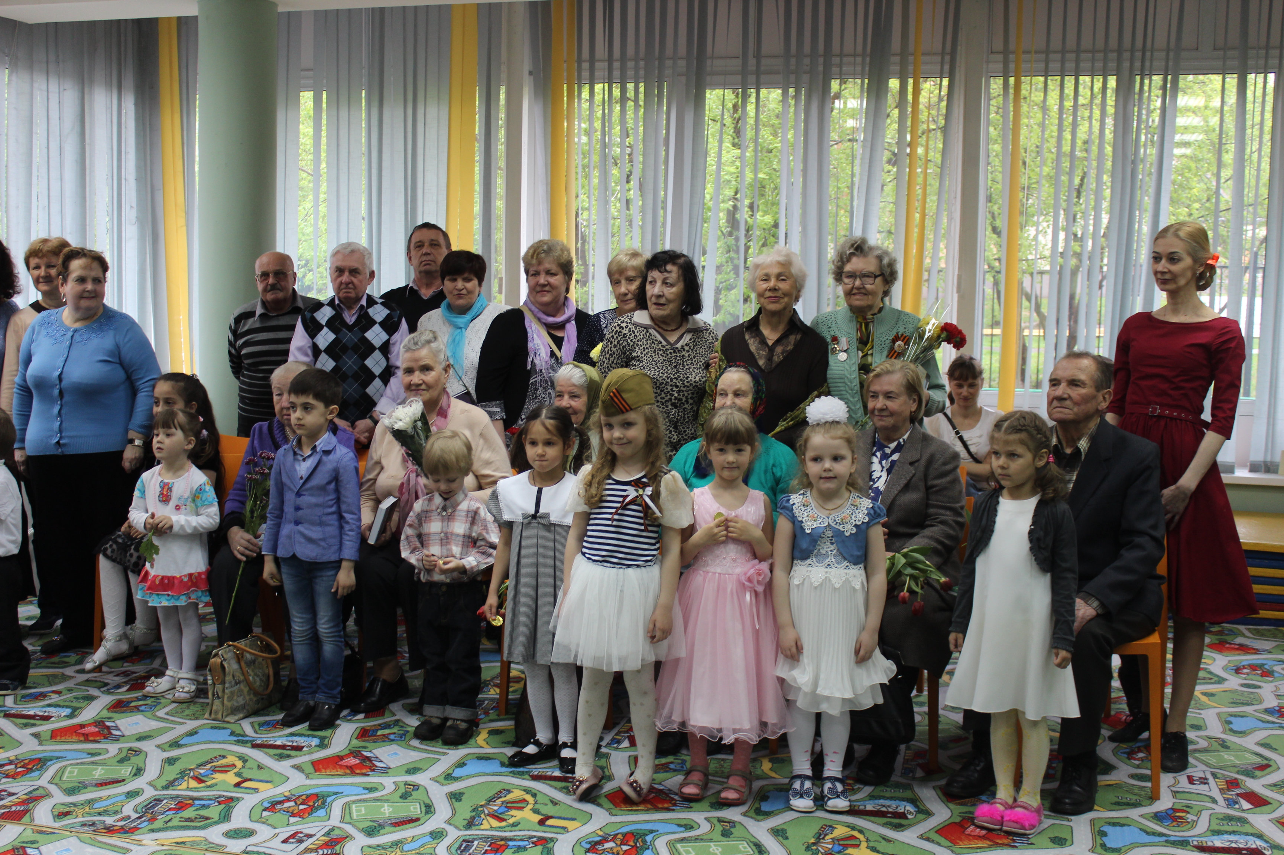
Театрализованное представление «Каждое имя в памяти и в сердце», посвященное Дню Победы, прошло для ветеранов и пенсионеров района в спортивно-досуговом центре «Радуга»
Праздничным концертом поздравили дорогих гостей педагоги и воспитанники центра «Радуга». Торжественно-лирическое настроение создали ведущие мероприятия – талантливые педагоги Анна Рощина и Александр Зиборов. Зрители умилились, когда на сцену вышли самые маленькие воспитанники, обучающиеся в кружках «Мульти-пульти» и «Актерского мастерства «Браво», которые подготовили для ветеранов песни, танцы и стихи. Аплодисменты и крики «Браво!» сопровождали также военно-патриотические и казачьи песни в исполнении их автора, музыканта и руководителя клуба авторской песни Александра Ивановича.
В память о встрече гостям были вручены ценные подарки и поздравительные открытки, которые воспитанники центра сделали своими руками. Расставаясь, ветераны выразили всем, кто принимал участие в театрализованном представлении, благодарность за отличную организацию праздника, за теплый и дружеский прием.

Адрес страницы: http://solntsevo.mos.ru/presscenter/news/detail/1896547.html
Управа района Солнцево города Москвы

